GRADSKA KNJIŽNICA SAMOBOR

UPRAVNO VIJEĆE

Samobor, 24.7.2024.

**ZAPISNIK**

25. sjednice Upravnog vijeća Gradske knjižnice Samobor koja je održana 23. srpnja 2024. online preko platforme ZOOM.

Prisutni: Blaženka Mavrić Vadlja, Sanja Petrić, Hana Kovačić i Kristina Koščević Noršić.

Odsutna: Maja Klisurić

Ostali prisutni: Mirjana Dimnjaković, ravnateljica GKS-a

**DNEVNI RED**

1. Verifikacija zapisnika s 23. sjednice UV GKS
2. Izvještaj o polugodišnjem izvršenju financijskog plana GKS za 2024. godinu
3. Usvajanje Pravilnika o unutarnjem ustrojstvu GKS
4. Odluka o postupku raspisivanje jednostavne nabave za uređenje fasade Odjela za odrasle
5. Razno

Ad. 1.) Zapisnik s 24. sjednice jednoglasno je usvojen.

Ad.2.) Izvještaj o polugodišnjem izvršenju financijskog plana GKS za 2024. godinu je jednoglasno usvojen. U izvještaju je utvrđen metodološki manjak koji je rezultat postupka plaćanja putem riznice i uklonjen je nakon 1.7. 2024.

Ad.3.) Ravnateljica je izvijestila da je sukladno izmjenama Zakona o knjižnicama koji je stupio na snagu 1.4.2024. pokrenut postupak izmijenjena Statut Gradske knjižnice Samobor. Sukladno Pravilniku o uvjetima i načinu stjecanja stručnih zvanja u knjižničarskoj struci

( NN 107/2021.) izrađen je novi Pravilnik o unutarnjem ustrojstvu GKS koji je jednoglasno prihvaćen. Ravnateljica je istaknula manjak stručnog kadra i potrebu za zapošljavanjem.

Ad.4.) Ravnateljica je izvijestila o potrebi promjene fasade na dječjem i odjelu za odrasle. U dogovoru s Gradom, sanacija krova i fasade dječjeg odjela će biti financirana od strane grada kao vlasnika zgrade, a odjel za odrasle će se financirati iz sredstava knjižnice. Sukladno navedenom ravnateljica će pokrenuti postupak jednostavne nabave za prikupljanje ponuda za sanaciju fasade. Komisiju za odabir najpovoljnije ponude čine: Marija Kirin, Jelena Rubinić i Silvija Turk

Još jednom je istaknuta potreba za većim prostorom jer se količina građe povećava, a daljnjim dodavanjem polica se u prostoru gubi mjesto za provođenje aktivnosti.

Ad.5.) Pod točkom razno ponovljen je zahtjev za zapošljavanjem, koji se ponovo šalje nadležnom odjelu na usvajanje i odobravanje.

Zapisničar: Predsjednica UV

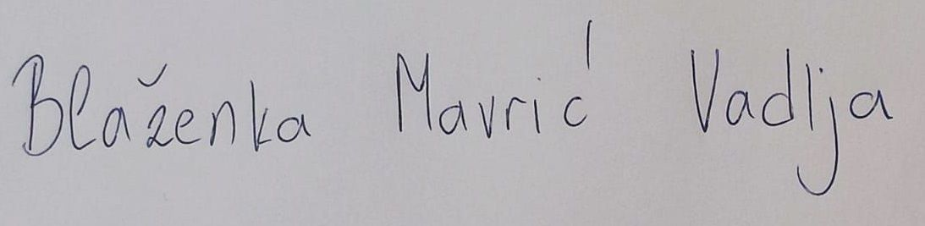Sanja Petrić Blaženka Mavrić Vadlja